

**ZÁPIS DO MATEŘSKÉ ŠKOLY ČTYŘLÍSTEK**

**Vážení rodiče, letošní zápis do Mateřské školy proběhne ve středu**

**14. 5. 2025 od 13:00 do 17:00 hodin v Mateřské škole Čtyřlístek.**

**Kde seženu potřebný formulář:**

֍ Naskenovat QR kód.

֍ Navštívit webové stránky MŠ a stáhnout si přihlášku.

֍ V dopoledních hodinách si ji vyzvednout v MŠ.



**Jak mám dokumenty vyplnit?**

֍ Žádosti vyplňte čitelně, všude podepsat!

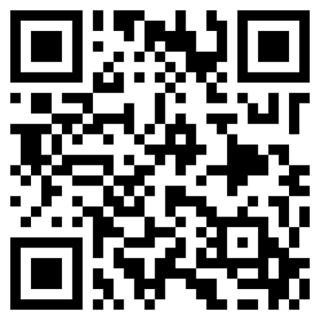֍ Prosím, nezapomeňte uvést kontakty: email a telefon.

TĚŠÍME SE NA VÁS!

